《第二节 磁场对电流的作用》教案
教学目标
1．了解磁场对通电导线的作用。
2．了解直流电动机的结构和工作原理；初步认识科学技术与社会之间的关系。
3．通过“探究磁场对电流的作用”，培养学生的观察能力和分析概括能力。
4．通过“动手做”培养学生的动手能力，鼓励学生积极开展小发明、小制作活动。
5．通过介绍电动机发展历程和应用，使学生了解科技进步是人类社会进步的巨大推动力，培养学生学习科学、热爱科学、关注科技进步的良好科学素养。
教学重点
探究磁场对电流的作用规律。
教学难点
解决电动机在工作过程的换向问题和制作小电动机。
课时安排
1课时
课前准备
课件
教学过程
一、导入新课
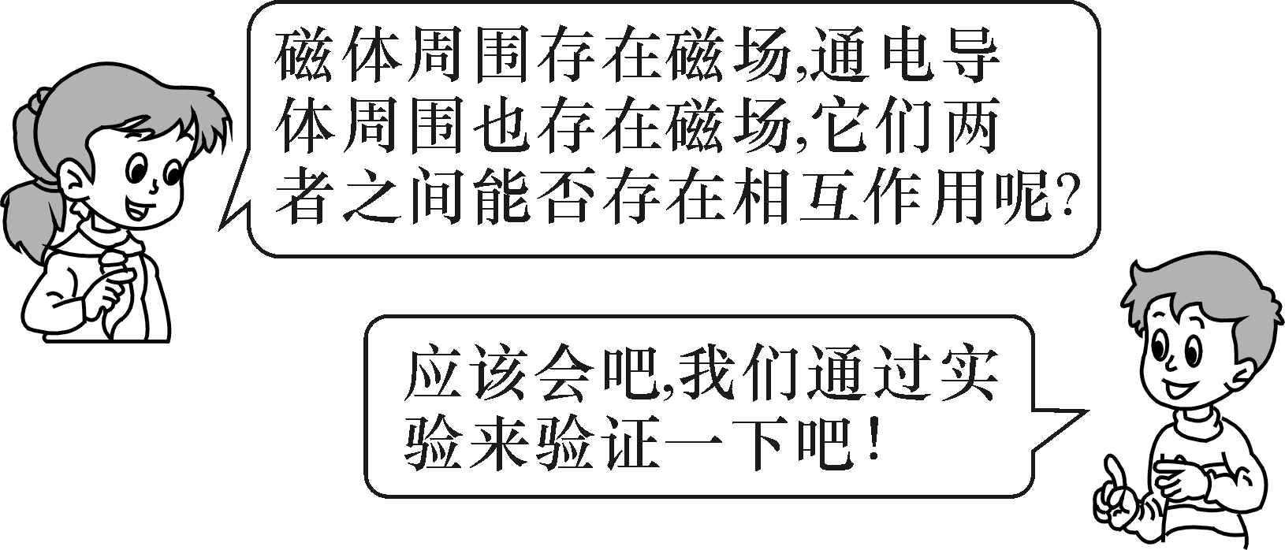
磁场能否对电流产生作用，通过今天这节课的学习，我们会找到答案的。
这节课，我们就一起来学习探究《第二节 磁场对电流的作用》。（板书设计）
二、自学互研
（一）磁场对通电导体的作用
自主阅读教材P_{129～130}的内容，独立思考并完成：
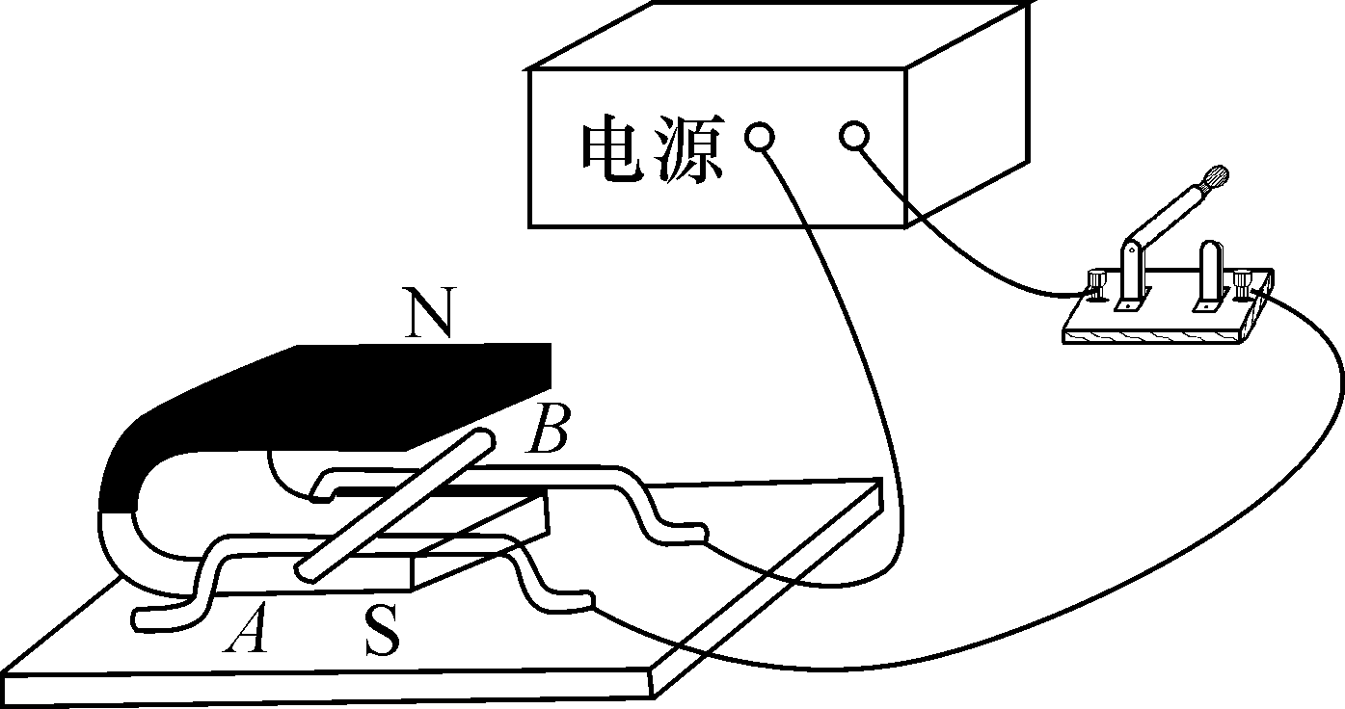
1．探究磁场对通电导体的作用。
(1)把导体AB放在磁场里，接通电源，让电流通过AB，观察它运动起来了。
(2)保持磁极的位置不变，把电源的正、负极对换，观察到导体AB的运动方向与步骤(1)中导体AB的运动方向相反；
(3)在步骤(2)的基础之上，保持导体AB中的电流方向不变，把蹄形磁铁的上下磁极对调，观察到导体AB的运动方向与步骤(2)中导体AB的运动方向相反。
思考 问题1：在以上实验中，导体AB通电后运动，这说明了什么？
答：通电导体在磁场中要受到力的作用。
问题2：在以上实验中，导体AB中电流方向改变或磁场方向改变对导体AB的运动产生了怎样的影响？
答：导体AB的运动的方向会发生改变。
（二）让线圈在磁场中转起来
2．如何让线圈转起来
实验：把线框放在磁场里，如下图甲所示，接通电源，让电流通过，观察它的运动。
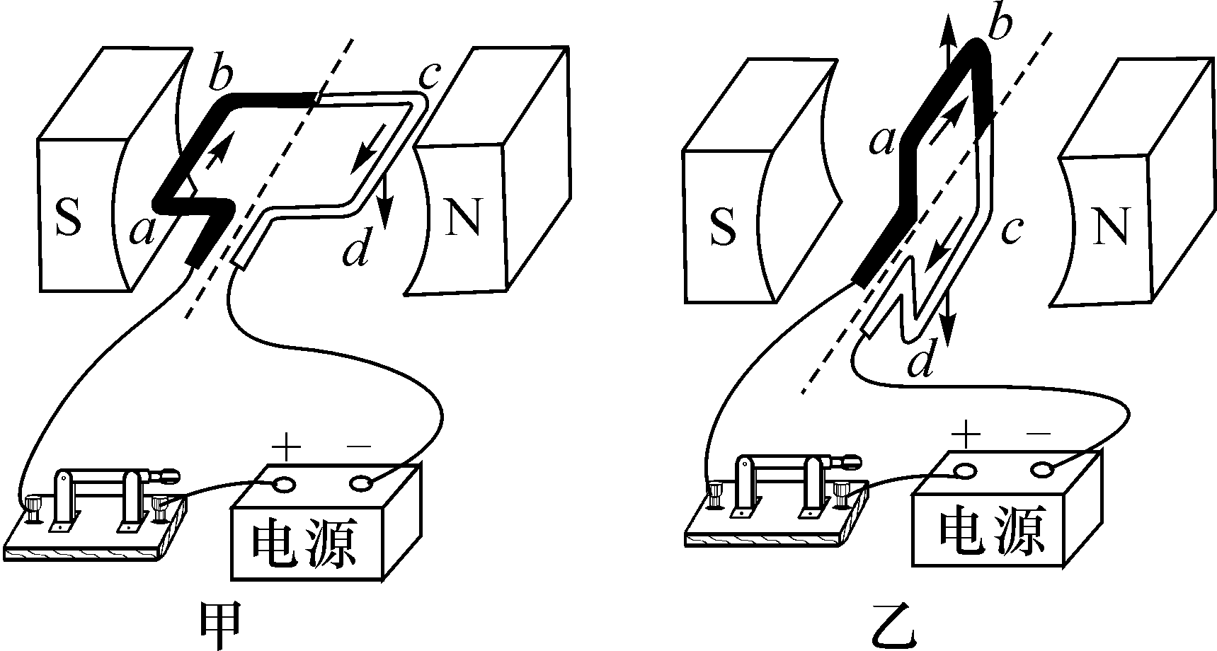
现象 甲图中线圈沿顺时针方向转动到图乙中的位置，能越过图乙位置，但不能继续转动下去，最后要返回图乙位置并静止在图中乙位置。
思考 问题：上图中，线圈不能继续转动下去，最后要返回图乙位置并静止在图中乙位置。这是什么原因？
答：当线圈转过平衡位置时，线圈受到的两个力将阻碍它沿原方向继续转动，所以会返回。
（三）电动机与人类文明
自主阅读教材P_{131～133}的内容，独立思考并完成：
3．观察电动机，它是利用通电线圈在磁场中受力而转动的原理工作的。
4．换向器的作用：每当线圈转到平衡位置后，换向器就自动地改变线圈中的电流方向，从而使线圈持续转动下去。
5．电动机的优点有：构造简单、控制方便、体积小、效率高、功率大，而且不像内燃机那样噪音大、排出废气、污染大。
三、合作探究
1．对学
分享独学1～5题：(1)对子之间检查独学成果，用红笔互相给出评定等级。(2)对子之间针对独学的内容相互解疑，并标注出对子之间不能解疑的内容。
2．群学
小组研讨：(1)小组长先统计本组经对学后仍然存在的疑难问题，并解疑。(2)针对将要展示的方案内容进行小组内的交流讨论，共同解决组内疑难。
四、交流展示
方案一 完成教材P₁₂₉“让通电导线在磁场中动起来”的实验探究活动。
方案二 完成教材P₁₃₀“磁场对通电线圈的作用”的实验探究活动。
五、板书设计
第二节 磁场对电流的作用
1.磁场对通电导体的作用
2.让线圈在磁场中转起来
3.电动机与人类文明
六、教后反思

